本周考核任务：做一个原神官网导航栏

**利用 flex 布局实现一个三列等高自适应，顶部导航栏粘附布局。**

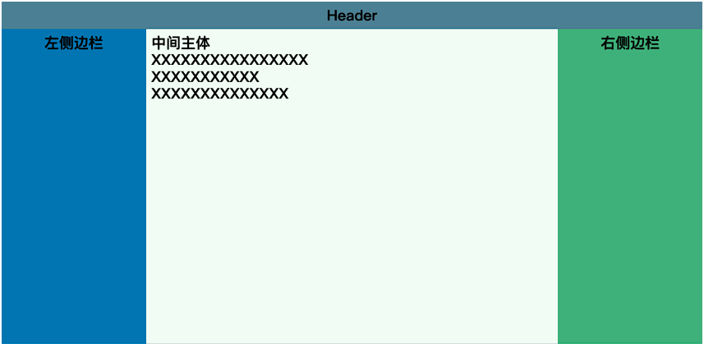

其中**header区域（重点）**为导航栏，实现效果如下。参考[原神官网](https://ys.mihoyo.com/main/)，功能做得越像越好。提示：打开F12查看样式信息



**要求：使用以下知识点，根据提示按模板完成。**

**基础分（80分）：**

1. 实现整个网页的布局（页面各部分背景颜色以及文字可以自行替换，不一定和示例图一模一样）**（20分）**
2. 左右两列定宽，中间列自适应剩余宽度。**（10分）**
3. 实现 sticky header，页首区域粘附效果。页首区域导航栏固定在浏览器窗口可视区域顶部（即使主体内容不足以将页首区域推到浏览器可视区域顶部）**（20分）**
4. 应用弹性盒子实现[分块导航栏](https://developer.mozilla.org/zh-CN/docs/Web/CSS/Layout_cookbook/Split_Navigation)，登录与成长关爱系统总是在最右侧显示**（30分）**

**加分项（15分）：**

光标在导航项上移动时，会出现改变该区域颜色**（5分）**、改变手势**（5分）**、下划线跟随**（5分）**等效果。提示：下划线跟随可以通过JS实现，但也可以通过伪类用纯CSS巧妙地实现

**代码质量（5分）：**

1. 请注意代码风格的整齐、优雅
2. HTML 及 CSS 代码结构清晰、规范
3. 代码中含有必要的注释

**你需要用到的新知识点有：**

CSS弹性盒子布局、伪类和伪元素（加分项）。

**思考：**

1. 如何让导航标题均匀分布导航栏中？
2. 哪个属性可以让元素自动撑满弹性盒子？
3. 如何弹性盒子设置为不自动换行，那么当内部元素溢出父元素尺寸，如何解决这种现象？

**资源：**

弹性盒子布局可以很方便的让我们快速调整元素水平垂直居中、改变排列方向、等宽排列等等，帮助我们在不同尺寸的屏幕下实现响应式的灵活布局，应该熟练掌握。

弹性盒子flex布局：https://www.jianshu.com/p/3a00d0463d88

详解：<https://juejin.cn/post/6857309988713562126>

每周作业参考代码：https://github.com/DamenaShojoBronya/Front-end-learning